Nama : Yusuf Maulana Rizaldi

Kelas : X PPLG 2

Tempat Tinggal : Jalan Sejati Gg.kasah 5 rw 21 Sambutan, Samarinda, Kalimantan timur

Umur : 16 (27-7-2005)

Suku : Jawa

Suku orang tua : ayah -> blitar, jawa timur

: ibu -> jember, jawa timur

Agama : Islam

Asal daerah orang tua (ayah) blitar, Jawa timur. Sedikit ulasan tentang sejarah kota Blitar.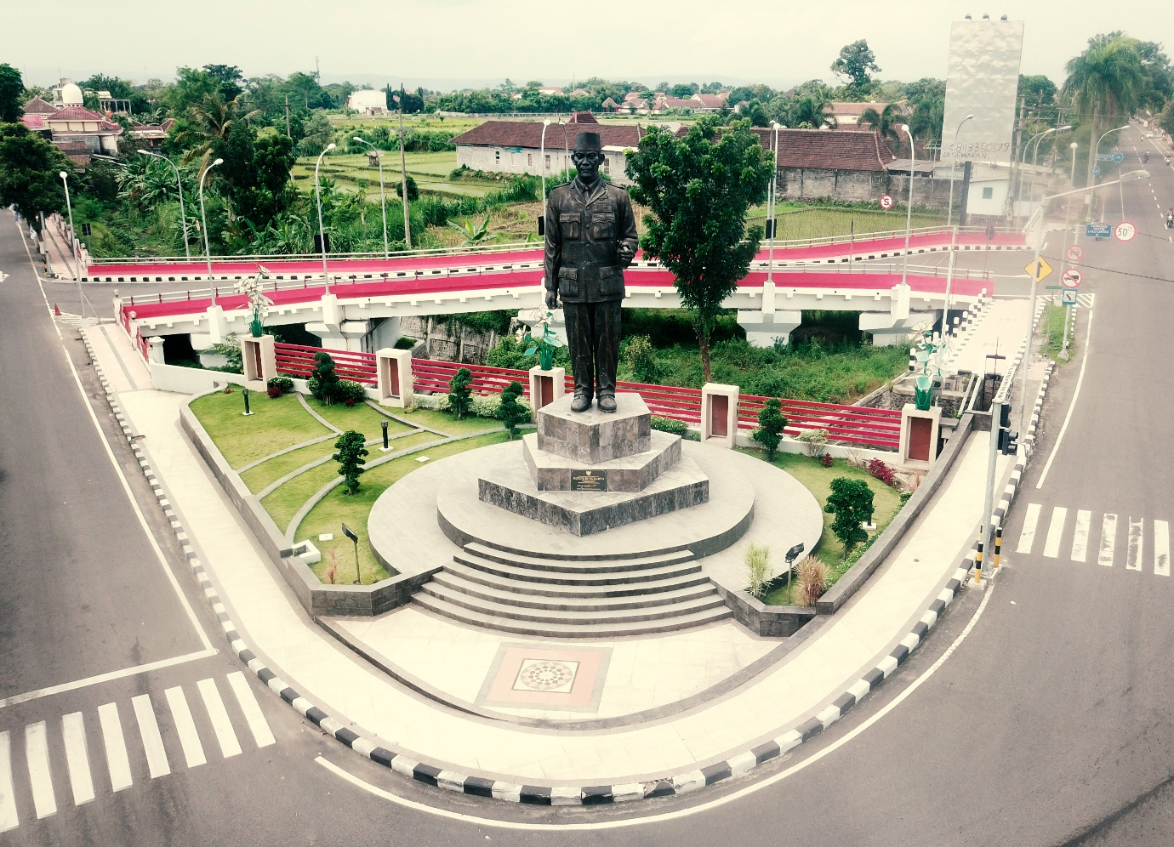

Kota blitar merupakan sebuah [kota](https://id.m.wikipedia.org/wiki/Kota) yang terletak di bagian Selatan [provinsi](https://id.m.wikipedia.org/wiki/Provinsi) [Jawa Timur](https://id.m.wikipedia.org/wiki/Jawa_Timur), [Indonesia](https://id.m.wikipedia.org/wiki/Indonesia). Kota ini terletak sekitar 167 km sebelah barat daya [Surabaya](https://id.m.wikipedia.org/wiki/Surabaya) dan 80 km sebelah barat [Malang](https://id.m.wikipedia.org/wiki/Malang). Kota ini merupakan enklave dari [Kabupaten Blitar](https://id.m.wikipedia.org/wiki/Kabupaten_Blitar)

Selain disebut sebagai Kota Proklamator dan Kota Patria, kota ini juga disebut sebagai Kota Peta (Pembela Tanah Air) karena di bawah kepemimpinan Soeprijadi, Laskar Peta melakukan perlawanan terhadap pemerintahan Jepang untuk pertama kalinya pada tanggal 14 Februari 1945 yang mengilhami timbulnya perlawanan menuju kemerdekaan di daerah lain.

Ikan koi yang populer di Jepang dapat dibudidayakan dengan baik di kota ini sehingga memberikan julukan tambahan sebagai Kota Koi.

Motivasi keluarga : Berbuat baik pada sesama, jangan lupa sedekah meskipun sedikit, dan jangan merendahkan/menghina orang lain.

Cita Cita : Sukses